UNIVERSIDADE REGIONAL DO NOROESTE DO ESTADO DO RIO GRANDE DO SUL
DEPARTAMENTO DE FÍSICA, ESTATÍSTICA E MATEMÁTICA

COMO USAR OS MATERIAIS DO LABORATÓRIO VIRTUAL DE MATEMÁTICA (LVM) DA UNIJUÍ

Tânia Michel Pereira
Juliane Sbaraine Pereira Costa

Ijuí, abril de 2011

Introdução
Nesta apostila, você terá oportunidade de conhecer o material disponível no Laboratório Virtual de Matemática (LVM) da UNIJUÍ. Estaremos disponibilizando explicações sobre a organização e distribuição dos materiais.

Informações sobre o Laboratório Virtual de Matemática (LVM) da UNIJUÍ
O endereço do LVM/UNIJUÍ está disponível em http://www.projetos.unijui.edu.br/matematica/. Na página temos links para tutoriais correspondentes a atividades interativas, para acesso ao material interativo envolvendo atividades para o ensino de matemática, nos diversos níveis de ensino - desde os anos iniciais do ensino fundamental até os anos finais e ensino médio. Nessa página temos ainda algumas apostilas, trabalhos de modelagem matemática, links relacionados com o ensino da matemática e links para cursos de formação continuada em matemática.

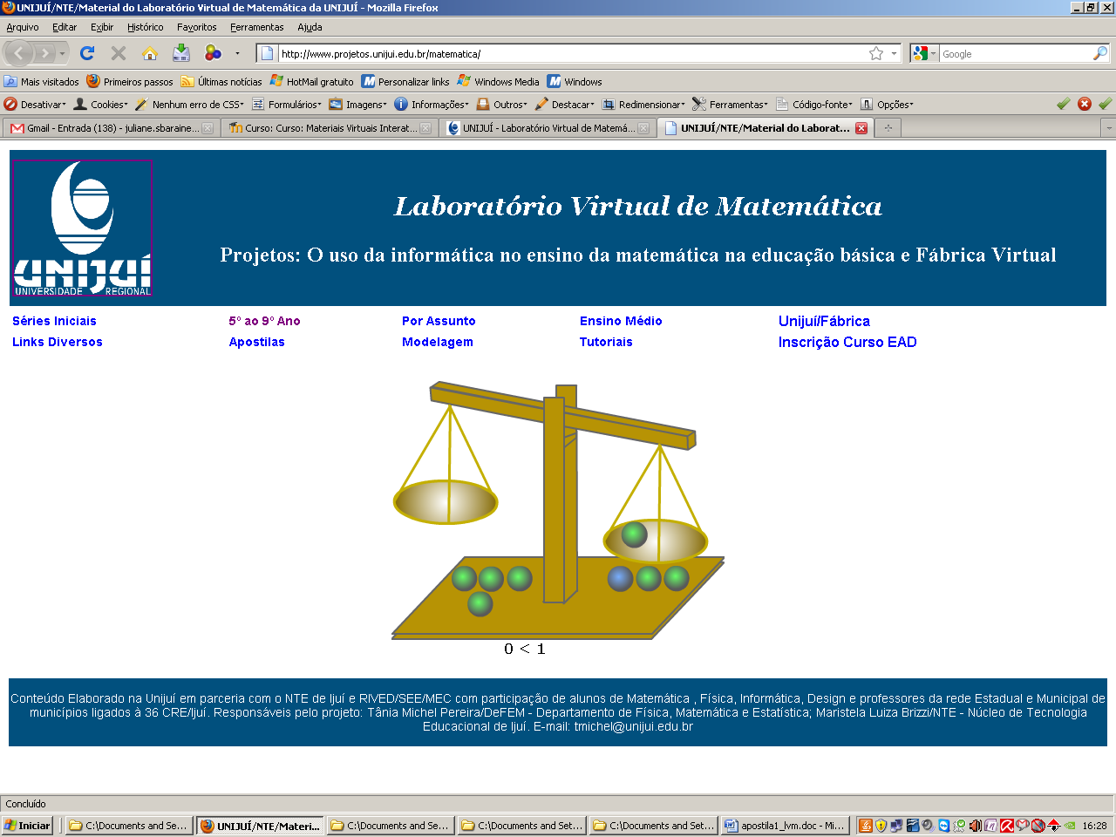
Figura 1 – Página Inicial do Laboratório Virtual de Matemática da UNIJUÍ

Para visualizar os materiais, você deverá escolher qual o nível de ensino que deseja explorar, clicando sobre os respectivos links. Em cada um dos links dispostos nesta página principal você irá encontrar o material respectivo ao nível de ensino indicado.
, você encontrará material desenvolvido computacionalmente para trabalhar com a matemática nos anos iniciais do ensino fundamental.
Os materiais para os anos iniciais do ensino fundamental contemplam o estudo dos números naturais, sistema de numeração e números racionais, exploração da base 10 e valor posicional, além da identificação de números naturais e racionais no contexto, quantificação, ordenação e/ou comparação de elementos de um conjunto, exploração de frações equivalentes, operações com frações.

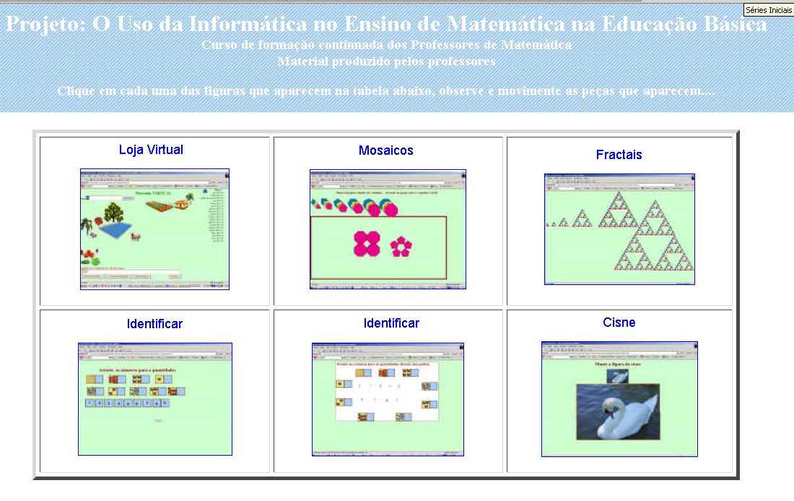
Figura 2 – Página do link Anos Iniciais

No bloco espaço e forma, os materiais exploram a propriedades de quadrados, retângulos, triângulos, círculos e cubos além de semelhanças e diferenças entre polígonos usando como critério número de lados e número de ângulos. Em relação a grandezas e medidas são abordados perímetro, área e volume de figuras desenhadas em malhas.

, material desenvolvido para se trabalhar com os anos finais do ensino fundamental, sendo que este material se encontra separado de acordo com os conteúdos respectivos a cada ano.
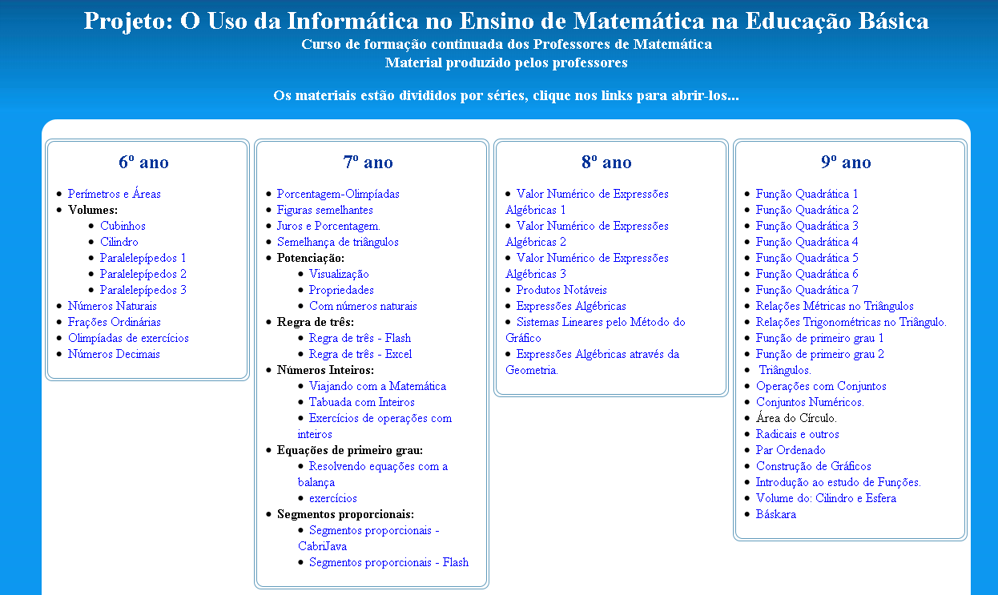
Figura 3 – Página do link 5° ao 9° ano

No link , você tem acesso ao material para se trabalhar com os anos finais do ensino fundamental a partir de conteúdos, assuntos ou temas.
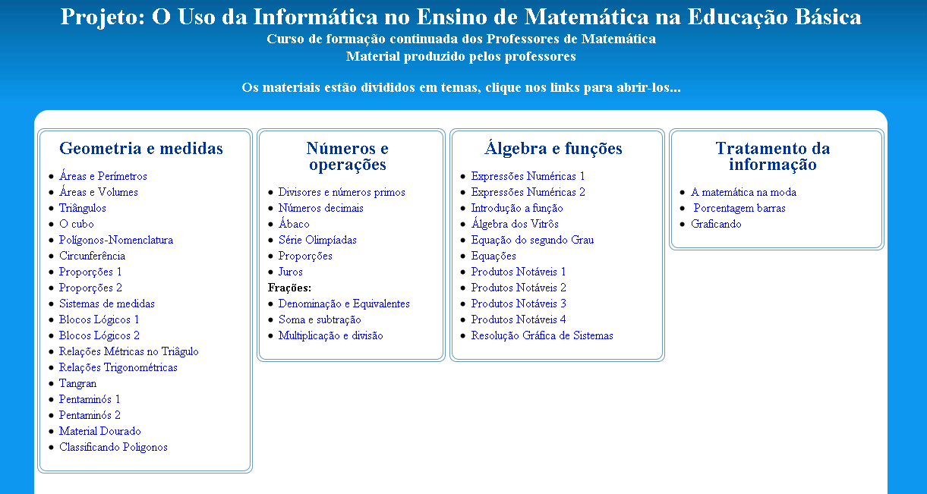
Figura 4 – Página do Por Assunto

Cada link desta página dá acesso aos materiais relacionados ao bloco de conteúdos ou temas, nomeados nos respectivos links.
Em relação aos conteúdos, os materiais destinados aos anos finais do ensino fundamental, tanto no link como no link , compreendem o reconhecimento, utilização em operações e localização na reta numérica dos números naturais, inteiros, racionais e irracionais, além da exploração de potências de diferentes bases, construção de expressões algébricas, cálculo das diagonais de um polígono, resolução de equações de primeiro e segundo grau, além do cálculo de regra de três, juros e porcentagem.
Em relação ao espaço e forma é abordada a identificação da posição de pontos e de seus deslocamentos no plano cartesiano, estudo das representações em um sistema de coordenadas cartesianas, classificação de figuras tridimensionais e bidimensionais, composição e decomposição de figuras planas e identificação de diferentes planificações de alguns poliedros.
No estudo de grandezas e medidas é explorada noção de medida de superfície, equivalência de figuras planas, cálculo da área de figuras planas bem como da área total de sólidos geométricos, além da exploração das variações do perímetro e da área de um quadrado em relação à variação da medida do lado. No tratamento da informação, os materiais envolvem leitura, compreensão e interpretação de dados expressos em gráficos e tabelas.

No Link 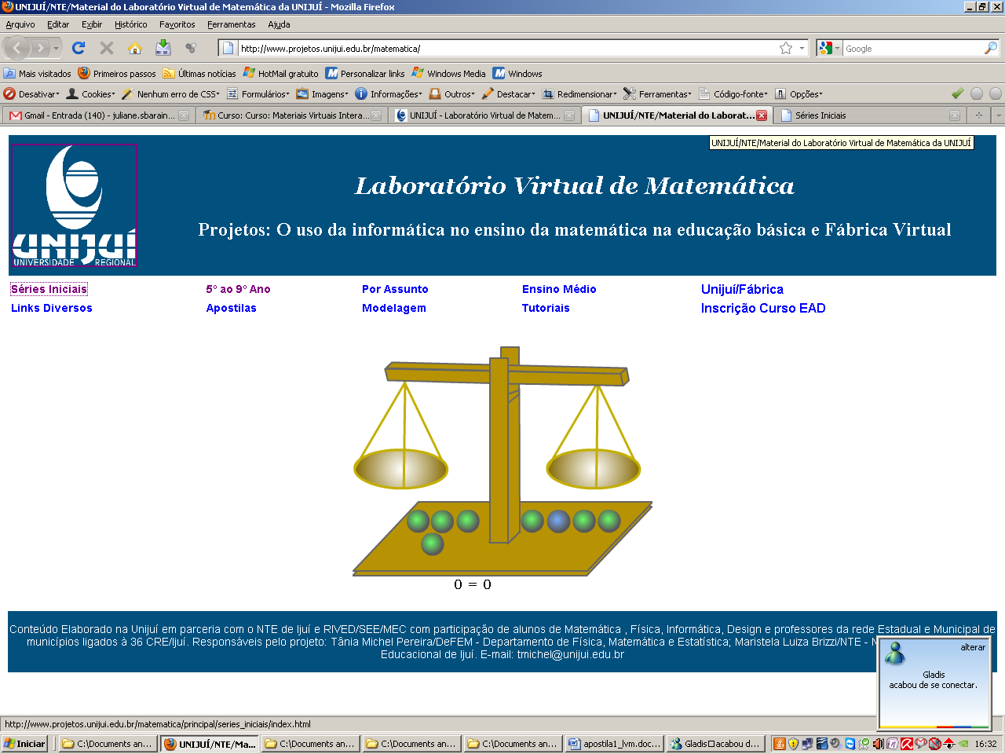, temos disponíveis materiais para trabalhar com o ensino médio. Os materiais para este nível de ensino referem-se ao bloco de conteúdos que envolvem cada um dos conteúdos/assuntos expostos nos links.

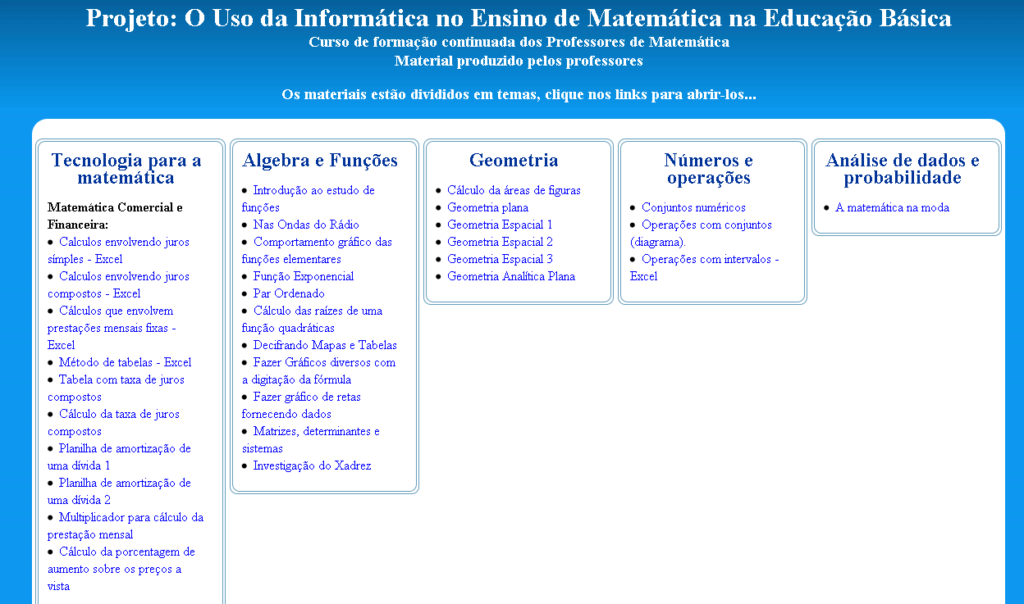
Figura 5 – Página do link Ensino Médio

Nesta página encontram-se alguns links que explicitam o que o material explora, bem como descrevem sucintamente o que a atividade traz e como funciona.
Nos materiais destinados ao ensino médio, é contemplado o bloco Álgebra – números e funções através do estudo da forma algébrica e gráfica das funções polinomiais, trigonométricas e transcendentes, além da utilização da trigonometria para o cálculo de distâncias. A Matemática financeira é explorada através de planilhas eletrônicas. Em relação à geometria e medidas são exploradas figuras geométricas planas bem como alguns sólidos geométricos, além do cálculo de áreas e volumes. Através de representações no plano cartesiano, é possível explorar equações e posições relativas de figuras. Na análise de dados, os materiais abrangem representações gráficas, análise de dados e problemas de contagem.

No Link encontram-se objetos de aprendizagem para os anos finais do ensino fundamental e ensino médio. Estes materiais proporcionam maior interatividade ao usuário e possuem animações e/ou simulações, que visam estimular o ensino/aprendizado dos conteúdos abordados.

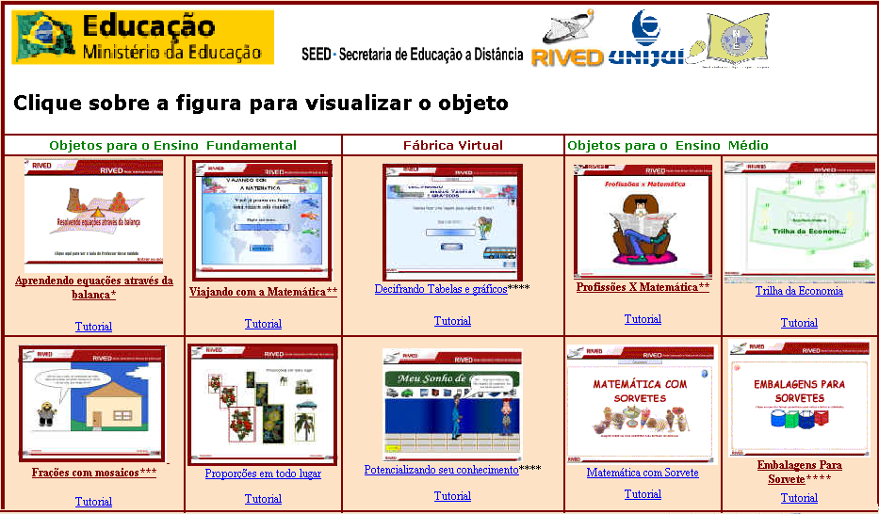
Figura 6 – Página do link Unijuí/Fábrica

O diferencial destes materiais, é que além de confrontarem os educandos com conteúdos específicos de matemática, os referidos conteúdos são abordados de forma contextualizada e integrada a outras disciplinas, evidenciando a utilidade e necessidade do conhecimento matemático em atividades contextualizadas. Para que as atividades desta página funcionem é necessário ter instalado o Flash Player.

Tarefa 1 – LVM – Laboratório Virtual de Matemática
Essa atividade tem como objetivos: conhecer os conteúdos disponíveis no LVM; verificar quais os links de materiais que não funcionam em seu computador e/ou no Laboratório de Informática Educativa (da escola ou NTE). A tarefa que estamos propondo é uma atividade de interação a partir da navegação pelos links anteriormente apresentados e o envio de um relatório com a sua impressão em relação aos materiais e o registro das páginas que apresentaram problemas de navegação. Para isso, você deve entrar em cada um dos links, mencionados anteriormente e chegar às páginas interativas para o ensino da matemática.
Procure conferir se os links funcionam, para isso, procure para cada página interativa para o ensino da matemática, verificar se esta abre/funciona. Neste momento você não precisa desenvolver nenhuma atividade ali encontrada, você só precisa verificar e anotar se alguma página não funciona.
Para as páginas que não funcionam proceda da seguinte forma: para cada um dos links que não funciona, copie o endereço a partir da barra de endereços do navegador, cole num editor de textos, faça uma cópia da tela (captura da tela), e cole-a abaixo do referido endereço. Para fazer a captura da tela, visualize a tela e aperte a tecla “Print Screen”, em seguida, ative o editor de textos e cole esta tela caso você esteja utilizando Windows.

Exemplo:
http://www.projetos.unijui.edu.br/matematica/principal/fundamental/Taila_Naira_Tania/quadradinhos/index.html
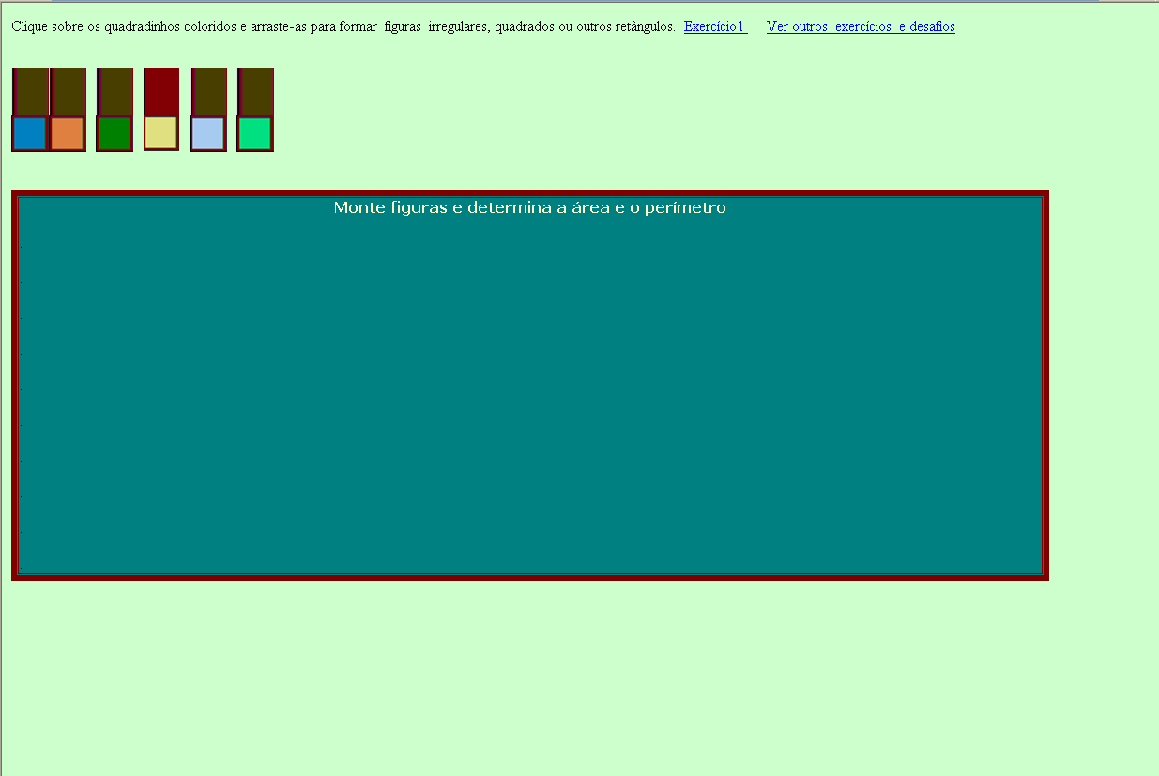
Não funciona: “só consigo arrastar uma peça de cada cor”.

Para o sistema Linux, abra a página
http://www.linuxeducacional.com/mod/forum/discuss.php?d=58 e observe os passos necessários para captura da tela.

Observe em que caso você se enquadra:
1) Caso você trabalhe num Laboratório de Informática Educativa, em uma escola, faça a atividade conforme o seu caso, entre os citados abaixo:
- Se sua escola é de Ensino Básico completo (Ensino Fundamental e Médio), então você deve entrar em cada um dos links até chegar nas páginas interativas encontradas a partir do link principal, citados acima;
- Caso sua escola seja apenas do Ensino Fundamental, explore os links , e , sendo que neste último, você deve explorar apenas as duas primeiras colunas;
- Caso sua escola seja apenas do Ensino Médio, explore os links e , sendo que neste último, você deve explorar apenas as três últimas colunas.
2) Caso você esteja trabalhando em um NTE, então você verificar todos os links.
3) Caso você seja professor de matemática, você deve escolher:
- Caso você atue no Ensino Básico completo (Ensino Fundamental e Médio), então você deve entrar em cada um dos links até chegar às páginas interativas encontradas a partir do link principal, citados acima;
- Caso você atue apenas no Ensino Fundamental, explore os links , e , sendo que neste último, você deve explorar apenas as duas primeiras colunas;
- Caso você atue apenas no Ensino Médio, explore os links e , sendo que neste último, você deve explorar apenas as três últimas colunas.

Bom Trabalho!

